DOCUMENTO CASOS DE USO: SISTEMA DE MONITOREO DE VARIABLES FISICOQUÍMICAS EN UNA LAGUNA

Catalina Pineda Posada, Juan David Navarro Bermúdez, Martin Pineda Jaramillo, Kevin Arturo Panesso Vasquez

160005228, 164005245, 160005227, 160005225

- Clases Entidad
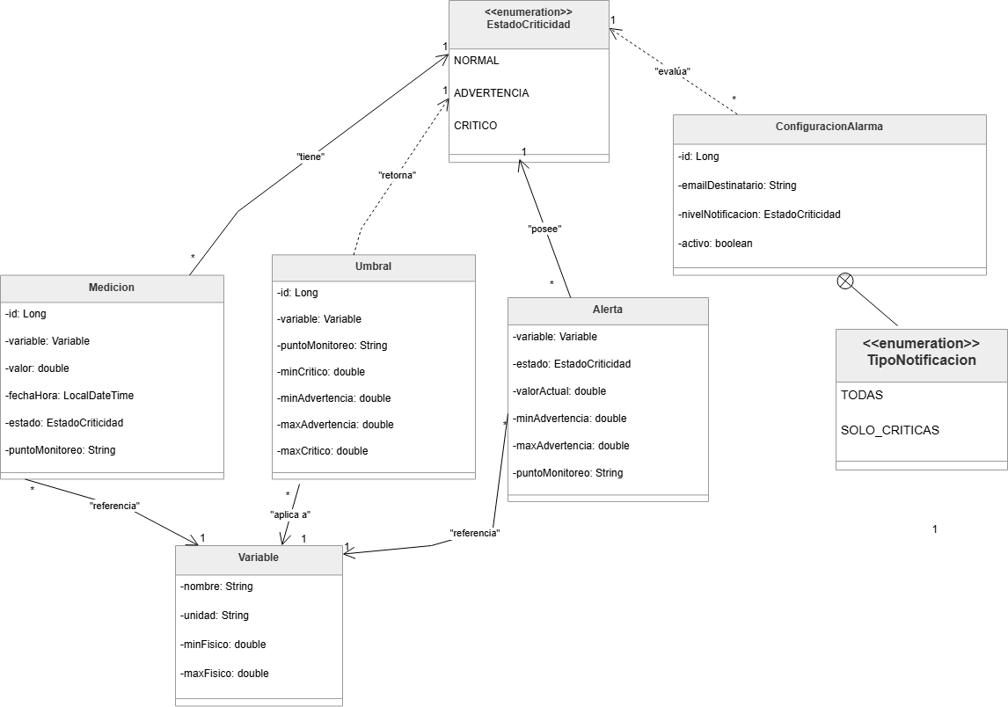
- Casos de Uso
Diagrama General
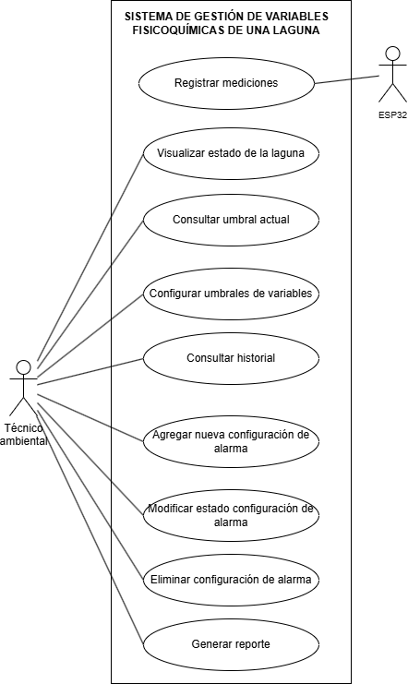
Registrar Medición

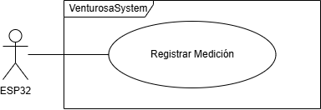
Descripción

Descripción breve
El caso de uso Registrar mediciones permite al sistema recibir los datos de variables fisicoquímicas enviados por el ESP32 desde la laguna, validarlos físicamente, determinar su estado de criticidad comparándolos con los umbrales configurados, persistirlos en la base de datos y notificar por correo electrónico a los destinatarios configurados cuando el valor está fuera del rango aceptable.
Descripción paso a paso
- El ESP32 envía un batch JSON con las mediciones de los 3 puntos de monitoreo al endpoint POST /api/mediciones/batch del backend en Render.
- El controlador REST recibe el batch e itera cada medición, delegando cada una al RegistrarMedicionUseCase.
- El use case resuelve la variable fisicoquímica, en esta fase siempre es pH con rango físico válido [0.0, 14.0].
- El use case valida que el valor esté dentro del rango físico válido. Si no lo está, retorna error para esa medición.
- El use case consulta los umbrales configurados para la variable. Si no hay umbrales, retorna error.
- El use case evalúa el estado de criticidad comparando el valor con los umbrales (NORMAL, ADVERTENCIA o CRÍTICO).
- El use case construye el objeto Medicion y lo persiste en Supabase mediante MedicionRepository.
- Si el estado es ADVERTENCIA o CRÍTICO, consulta todos los destinatarios configurados en ConfiguracionAlarmaRepository y para cada uno que deba ser notificado según su configuración, envía el correo mediante la API de Resend.
- El controlador REST responde HTTP 200 con el número de mediciones registradas correctamente.

Escenarios
Escenario normal - Medición fuera de rango con notificación exitosa
- El ESP32 envía al backend el batch:
json[
{"valor": 7.0, "variable": "pH", "puntoMonitoreo": "Laguna-Entrada"},
{"valor": 7.2, "variable": "pH", "puntoMonitoreo": "Laguna-Produccion"},
{"valor": 10.0, "variable": "pH", "puntoMonitoreo": "Laguna-Canio"}
]
- El MedicionRestController recibe el POST y delega cada medición al RegistrarMedicionUseCase.
- Para Laguna-Entrada (7.0) y Laguna-Produccion (7.2): el use case valida que están en rango físico [0,14] , consulta umbrales, evalúa, determina que su estado es normal. Persiste en BD. No genera notificación.
Para Laguna-Caño (10.0): el use case valida que 10.0 está en rango físico [0,14], consulta umbrales, evalúa, 10.0 > maxAdvertencia (8.5) y > maxCritico (9.5), determina que su estado es crítico. Persiste en BD.
- Como el estado es CRÍTICO, el use case consulta ConfiguracionAlarmaRepository y encuentra un destinatario configurado con nivel ADVERTENCIA_Y_CRITICO.
- El use case construye el asunto "Alerta CRÍTICA - pH" y el mensaje con el valor, punto y umbrales. Llama a ResendNotificacionService.enviar() que hace POST a la API de Resend.
- Resend entrega el correo al destinatario.
- El controlador responde HTTP 200: "3 mediciones registradas.".
Escenario alternativo 1 - Valor fuera de rango físico
- El ESP32 envía {"valor": -2.5, "variable": "pH", "puntoMonitoreo": "Laguna-Entrada"}.
- El RegistrarMedicionUseCase resuelve la variable pH con rango físico [0.0, 14.0].
- El use case evalúa variable.esValorFisicoValido(-2.5). El valor está fuera del rango físico posible.
- El use case retorna OperationResult.error("Valor -2.5 fuera del rango físico de pH"). No persiste nada, no envía notificación.
- El controlador agrega el error a la lista y continúa con las demás mediciones del batch.
- Al terminar el batch responde HTTP 400: "0 OK. Errores - Laguna-Entrada: Valor -2.5 fuera del rango físico de pH".
Escenario alternativo 2 - No hay umbrales configurados para la variable
- El ESP32 envía {"valor": 7.0, "variable": "pH", "puntoMonitoreo": "Laguna-Entrada"}.
- El RegistrarMedicionUseCase valida que 7.0 está en rango físico [0.0, 14.0].
- El use case consulta UmbralRepository.obtenerPorVariable("pH") y el resultado es vacío, no hay ningún umbral configurado en la BD para pH.
- El use case retorna OperationResult.error("No hay umbrales configurados para pH"). No persiste la medición ni envía notificación.
Escenario alternativo 3 - Fallo en el envío del correo
- El ESP32 envía {"valor": 10.0, "variable": "pH", "puntoMonitoreo": "Laguna-Canio"}.
- El MedicionRestController recibe el POST y delega la medición al RegistrarMedicionUseCase.
- El use case valida que está en rango físico [0,14], consulta umbrales, evalúa y determina que su estado es crítico. Persiste en BD.
- El use case consulta ConfiguracionAlarmaRepository y encuentra un destinatario configurado. debeNotificar(CRÍTICO) retorna true.
- El use case llama a ResendNotificacionService.enviar() pero la API de Resend no responde.
- El catch captura la excepción y registra: "Error enviando la notificación".
- El use case retorna OperationResult.ok("Medición registrada correctamente.").
- El controlador responde HTTP 200: "1 mediciones registradas.".
Diagrama de Colaboración
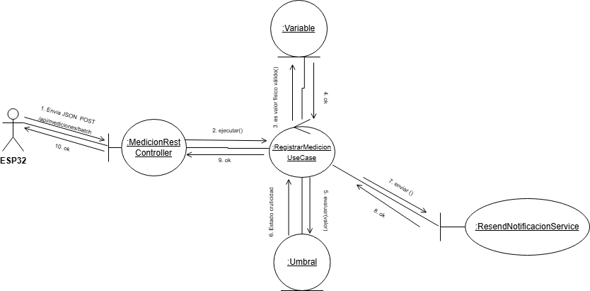
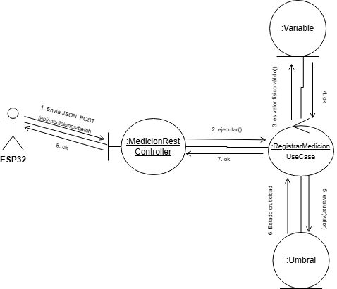
Diagrama de Secuencia
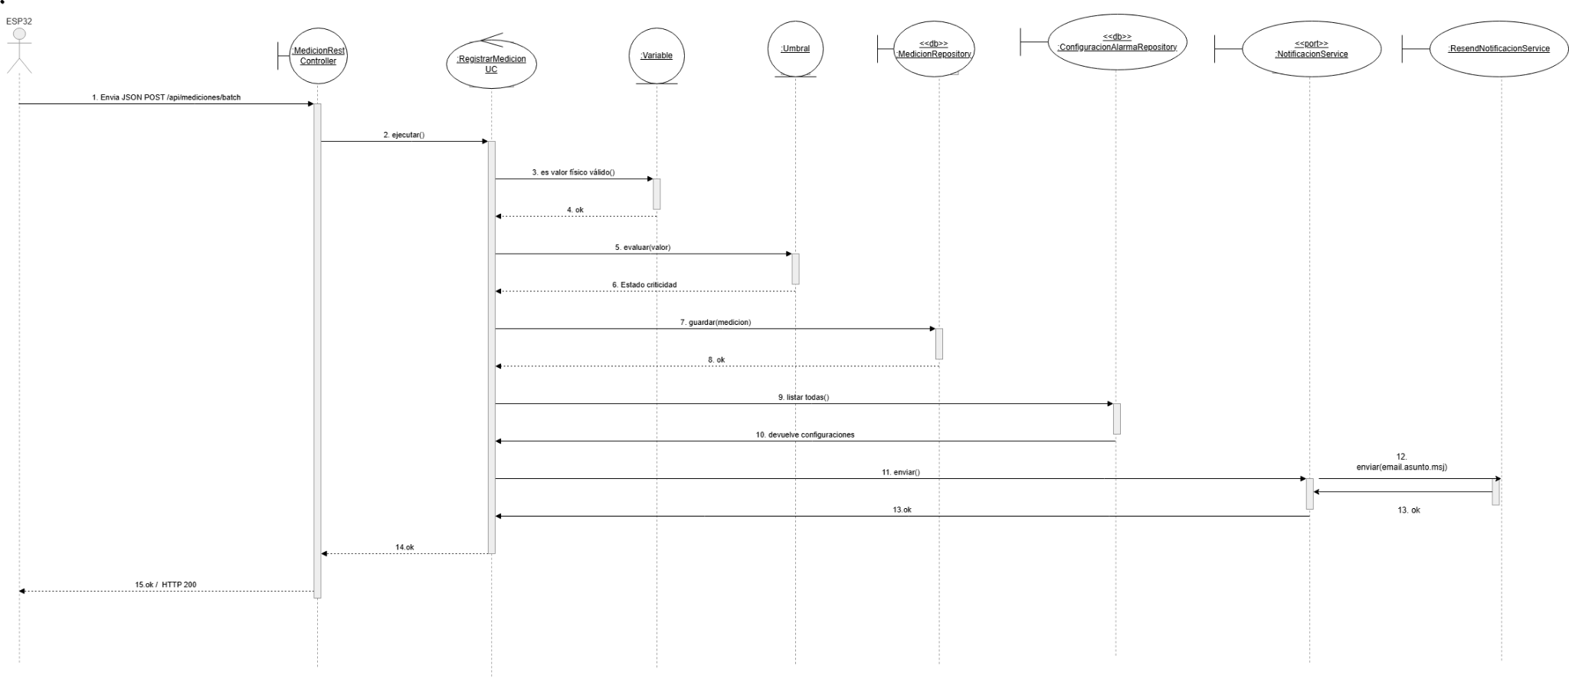
Visualizar Estado de la Laguna

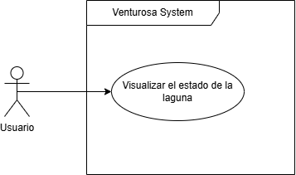
Descripción
Descripción breve
El caso de uso Visualizar estado de la laguna permite al técnico ambiental y al gestor de la laguna observar de forma clara y sencilla el estado ambiental en el que la laguna se encuentra actualmente junto a alertas (en caso de valores críticos) mediante una interfaz gráfica.
Descripción paso a paso
El sistema recupera los datos de mediciones procesadas más recientes.
El sistema procesa y compara los datos contra los umbrales actualmente establecidos.
El sistema debe presentar en la interfaz gráfica lo siguiente:
3.1. Valores actuales de pH de cada punto de monitoreo.
3.2. Representación visual del estado (barras de progreso o diferentes colores que representan los niveles: normal, advertencia y crítico).
3.3. Fecha y hora de la última actualización de los datos.
Si existen valores fuera de los umbrales el sistema muestra alertas indicando valor actual vs. valor esperado y punto de monitoreo afectado.

Escenarios
Escenario normal - Medición en rango normal
- Precondiciones: El sistema ha procesado datos de las sondas. El técnico tiene acceso al panel de control.
- El Técnico accede a la interfaz gráfica de "Estado de la Laguna".
- El Gestor de Consultas recupera de la base de datos el último valor de pH de 7, el estado ya calculado (Normal).
- El controlador de interfaz presenta al técnico el valor 7, la fecha/hora de actualización y el indicador en color Verde.

Escenario alternativo 1 - Medición en rango Crítico
- Precondiciones: El sistema ha procesado datos de las sondas que superan los umbrales máximos permitidos. El técnico tiene acceso al panel de control.
- El Técnico accede a la interfaz gráfica de "Estado de la Laguna".
- El Gestor de Consultas recupera de la base de datos el último valor de pH de 4.5, el estado ya calculado (Crítico).
- El controlador de interfaz presenta al técnico el valor 4.5, la fecha/hora de actualización y cambia el indicador visual a color Rojo.
- El sistema activa y despliega un panel de alertas en la interfaz, mostrando de forma explícita:
  - El punto de monitoreo afectado.
  - El valor actual (pH = 4.5) frente al valor esperado o rango óptimo (6.5 <= pH <= 8.5).
  - Un mensaje de advertencia para el Técnico y el Gestor.

Escenario alternativo 2 - Error de comunicación o sin datos recientes
- Precondiciones: El técnico intenta acceder al panel, pero el sistema no ha recibido lecturas actualizadas de las sondas en el periodo de tiempo establecido o hay un fallo de conexión con la base de datos.
- El Técnico accede a la interfaz gráfica de "Estado de la Laguna".
- El Gestor de Consultas intenta recuperar el último registro, pero detecta que el timestamp excede el tiempo límite permitido de desfase (o la consulta a la base de datos falla).
- El controlador de interfaz deshabilita o mitiga la visualización de los gráficos interactivos (barras de progreso/colores de estado) para evitar mostrar información obsoleta o errónea.
- El sistema presenta en la interfaz un estado Indeterminado junto a la última fecha/hora conocida y despliega un mensaje de error en pantalla.
Diagrama de Colaboración
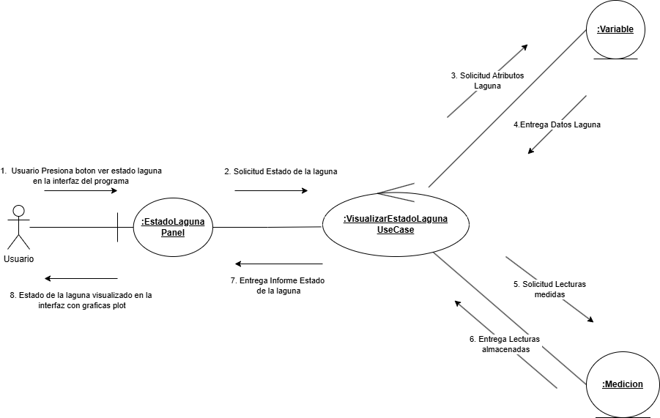
Diagrama de Secuencia
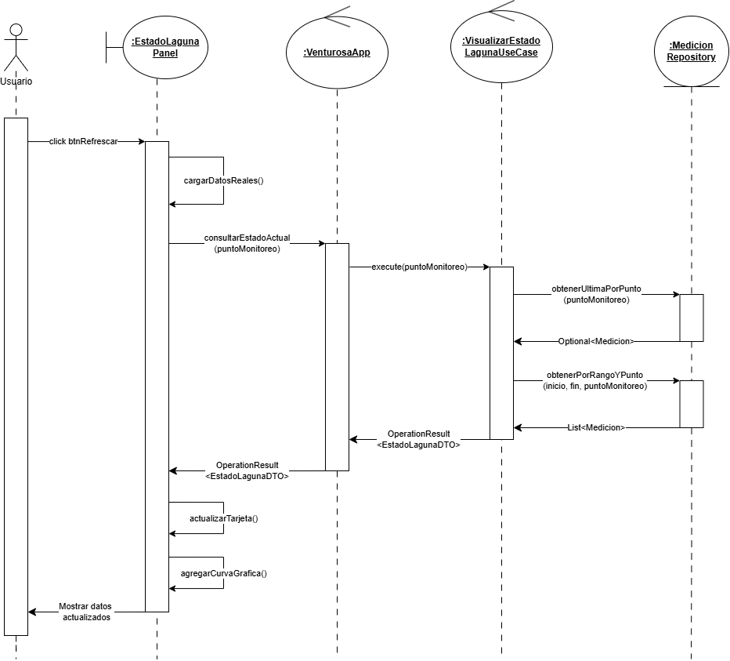

Configurar Umbrales
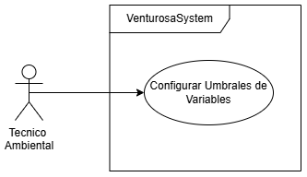
Descripción
Descripción breve
El caso de uso Configurar umbrales de variables permite al técnico ambiental establecer umbrales (límites) de variables fisicoquímicas en el sistema.
Descripción paso a paso
- El sistema muestra una interfaz que contiene:
2.1. Campo para seleccionar la variable a configurar.
P. ej.: Umbrales de pH
2.2. Campo para umbral mínimo de advertencia de pH.
2.3. Campo para umbral máximo de advertencia de pH.
2.4. Campo para umbral mínimo crítico de pH.
2.5. Campo para umbral máximo crítico de pH.
2.6. Botón “Guardar” (inicialmente deshabilitado)
- El técnico ambiental ingresa o modifica los valores de los umbrales.
- El sistema simultáneamente verifica que los umbrales:
4.1. Tengan un valor numérico mayor o igual a 0.
4.2. El umbral mínimo es menor que el máximo.
4.3. Los valores de pH están en el rango 0-14.
- Si los umbrales son válidos, el sistema habilita el click/tap sobre el botón “Guardar”.
- Si el botón “Guardar” ha sido presionado, el sistema actualiza los umbrales.
- Si la actualización fue correcta, el sistema lanza el mensaje “Umbrales configurados correctamente”.

Escenarios
Escenario Normal:
- El Técnico Ambiental accede a la interfaz inicial del sistema y selecciona la opción “Configurar umbrales de variables fisicoquímicas”.
- El Sistema despliega una ventana que lista las variables fisicoquímicas monitoreadas (ej. pH). Para cada variable, el sistema muestra sus límites actuales distribuidos en campos de texto editables (Mínimo Crítico, Mínimo Alerta, Máximo Alerta y Máximo Crítico).
- El Técnico Ambiental ingresa los nuevos valores en los campos correspondientes a la variable de pH y presiona el botón “Actualizar umbrales”.
- El Sistema captura los nuevos datos y el controlador delega la operación a la clase ConfigurarUmbralesUseCase.
- El Sistema (ConfigurarUmbralesUseCase) valida que los parámetros ingresados cumplan con las reglas lógicas de coherencia.
- Al ser válidos, el Sistema persiste la nueva configuración a través del repositorio de umbrales.
- El Sistema presenta el mensaje "Umbrales actualizados con éxito" y redirige al usuario de vuelta al menú inicial.

Escenario Alternativo 1: Los umbrales ingresados son incoherentes
- El Técnico Ambiental ingresa nuevos valores en los campos de la variable (ej. pH) asignando parámetros incoherentes (como un límite Mínimo Crítico de 7.0 y un Mínimo Alerta de 6.5) y presiona el botón “Actualizar umbrales”.
- El Sistema captura los nuevos datos y delega la operación a la clase ConfigurarUmbralesUseCase.
- El Sistema evalúa las reglas lógicas de negocio y detecta que la jerarquía de los valores no se cumple (minC < minA < maxA < maxC).
- El Sistema interrumpe el flujo y no realiza ninguna acción de guardado en el repositorio.
- El Sistema muestra al usuario una advertencia en pantalla indicando: "Datos de configuración inválidos", manteniendo la ventana actual abierta para que el usuario pueda corregir los valores erróneos.

Escenario Alternativo 2: La variable de monitoreo no existe
- El Técnico Ambiental presiona el botón “Actualizar umbrales” enviando la configuración para una variable que no está registrada en el catálogo del sistema (ej. "Inexistente").
- El Sistema captura la solicitud y delega la ejecución a la clase ConfigurarUmbralesUseCase.
- El Sistema busca la variable enviada dentro de sus registros y determina que es desconocida.
- El Sistema rechaza la operación por seguridad, abortando cualquier intento de persistencia en el repositorio.
- El Sistema informa al usuario del error mostrando el mensaje "Datos de configuración inválidos" y detiene el proceso de actualización (opcionalmente, actualizando la interfaz para mostrar solo las variables válidas).

Diagrama de Colaboración
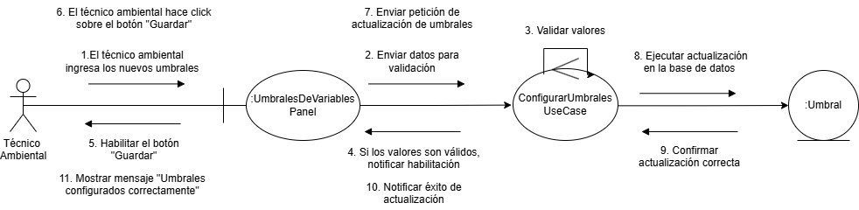

Diagrama de Secuencia
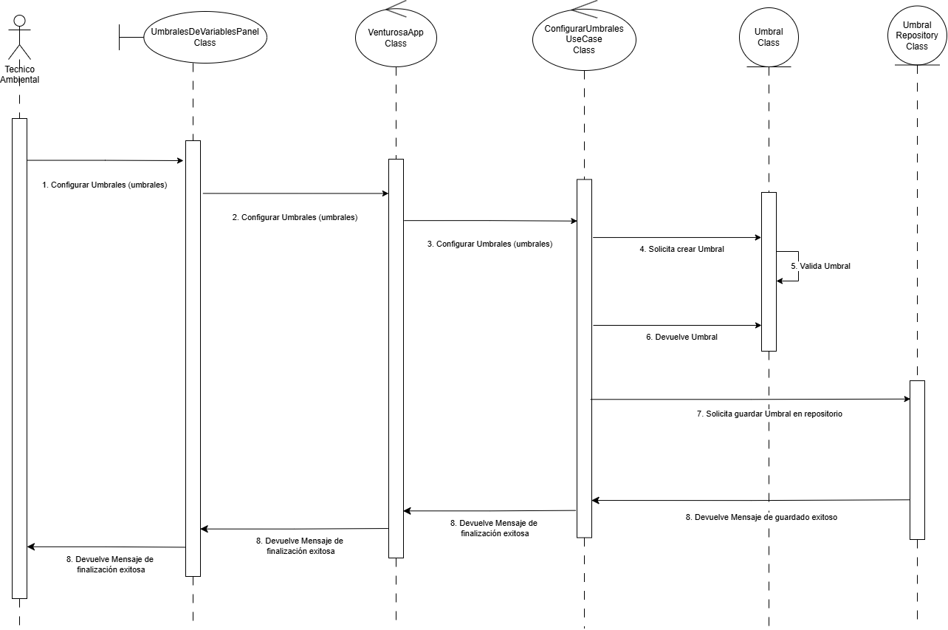

Consultar Historial

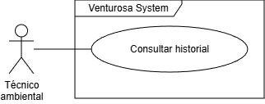

Descripción
Descripción breve
El caso de uso Consultar Historial permite filtrar y visualizar registros de mediciones por rangos de fecha.
Descripción paso a paso
- El sistema solicita mediante una interfaz la fecha desde y hasta cuando se quiere realizar la búsqueda al técnico ambiental.
- El sistema valida que las fechas son correctas, basándose en las siguientes condiciones:
2.1. Formato válido.
2.2. Fecha desde anterior a fecha hasta.
- El sistema recupera todos los datos históricos dentro del rango de fechas ingresadas.
- Si existen registros en el rango de fechas, el sistema muestra en una lista los siguientes atributos:
4.1. Fecha y hora de cada medición.
4.2. Sonda/punto de monitoreo.
4.3. Nombre de la variable
4.4. Valor de la variable
4.5. Estado (normal, advertencia, crítico).

Escenarios
- Precondiciones: El técnico ambiental tiene acceso al panel de control, las fechas son válidas y existen datos en ese rango de fechas.
Escenario normal - Mediciones entre rango de fechas válidas y con datos existentes.
- El técnico ambiental accede a la interfaz gráfica de Consultar Historial.
- La interfaz gráfica muestra un panel con campos para ingresar los parámetros de fecha desde y hasta, junto a un botón “Consultar”.
- El técnico ambiental ingresa las fechas.
- El controlador del historial valida las fechas simultáneamente.
- Las fechas son válidas, el controlador del historial habilita el botón “Consultar”.
- El técnico ambiental hace click sobre el botón “Consultar”.
- El controlador del historial le solicita al controlador de mediciones los datos en el rango de fechas especificado por el técnico ambiental.
- El controlador de mediciones ejecuta una consulta y recupera los datos de la base de datos. Si la consulta entregó datos, los entregará al controlador del historial.
- El controlador del historial entrega los datos recuperados a la interfaz gráfica.
- La interfaz gráfica muestra los datos en una tabla con los siguientes atributos:
- Fecha y hora de medición de cada medición.
- Valor de las variables registradas.
- Sonda/punto de monitoreo.
- Estado (normal, advertencia, crítico).

Escenario alternativo 1 - Rango de fechas inválidas.

- El técnico accede a la interfaz gráfica de Consultar Historial.
- La interfaz gráfica muestra un panel con campos para ingresar los parámetros de fecha desde y hasta, junto a un botón “Consultar” (inicialmente inhabilitado).
- El técnico ambiental ingresa las fechas.
- El controlador del historial valida las fechas simultáneamente.
- Las fechas son inválidas (sea por formato, incongruencia en fechas desde y hasta o porque excede un límite).
- La interfaz gráfica muestra el mensaje “Fechas inválidas” debajo de los campos para ingresar las fechas.
- El controlador del historial mantiene el botón “Consultar” inhabilitado.
- El técnico ambiental corrige las fechas.
- El controlador del historial valida las nuevas fechas simultáneamente.
- Las fechas son válidas, el controlador del historial .
- Continua el Escenario 1 desde el paso 6.
Escenario alternativo 2 - Datos no existentes.
- El técnico accede a la interfaz gráfica de Consultar Historial.
- La interfaz gráfica muestra un panel con campos para ingresar los parámetros de fecha desde y hasta, junto a un botón “Consultar” (inicialmente inhabilitado).
- El técnico ambiental ingresa las fechas.
- El controlador del historial valida las fechas simultáneamente.
- Las fechas son válidas, el controlador del historial habilita el botón “Consultar”.
- El controlador del historial le solicita al controlador de mediciones los datos en el rango de fechas especificado por el técnico ambiental.
- El controlador de mediciones ejecuta una consulta y recupera los datos de la base de datos. Posteriormente, los entregará al controlador del historial.
- El controlador de mediciones ejecuta una consulta y recupera los datos de la base de datos. Si la consulta no entregó datos, le enviará un mensaje de “Datos no existentes” al controlador del historial.
- El controlador del historial envía el mensaje a la interfaz gráfica.
- La interfaz gráfica mostrará el mensaje de error “No se encontraron datos en este rango de fechas” mediante una ventana emergente .
- Una vez cerrada la ventana emergente, el controlador del historial inhabilita el botón “Consultar” nuevamente.
- Se repite el flujo desde el paso 3 hasta el 8, hasta que la consulta entrega datos.
- Continua el Escenario 1 a partir del paso 9.
Diagrama de Colaboración
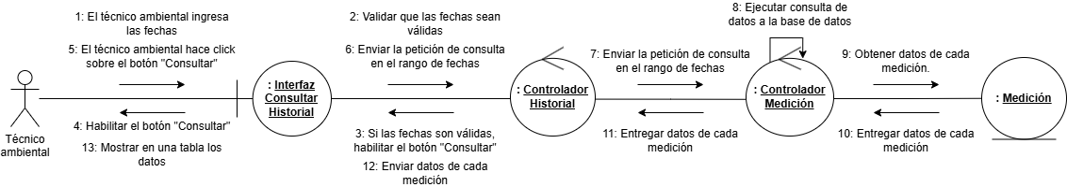
Diagrama de Secuencia
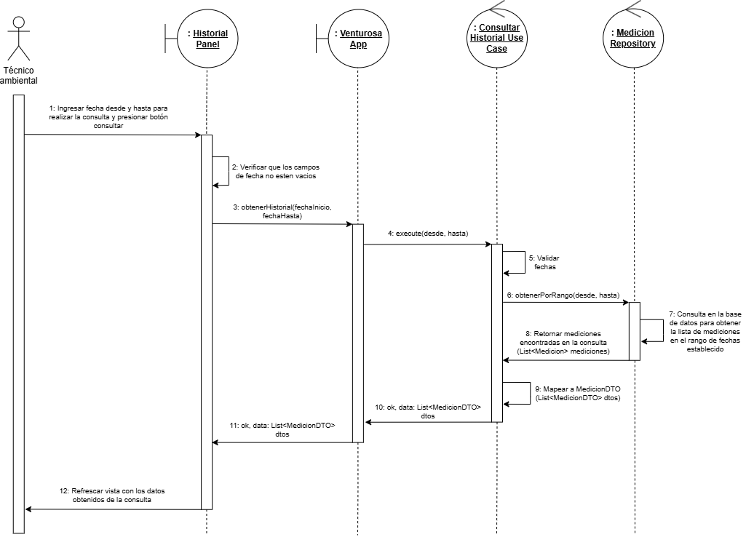

Configurar Sistema de Alarmas (Agregar, Modificar estado y Eliminar)

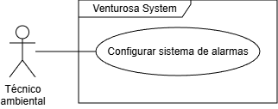
Descripción
Descripción breve
En el caso de uso Configurar sistema de alarmas permite al técnico ambiental agregar, modificar el estado y eliminar un correo eléctronico del sistema de alarmas.
Descripción paso a paso
- El sistema recupera los correos registrados en la base de datos.
- El sistema muestra mediante una interfaz un botón “Agregar nuevo correo” y los correos actualmente registrados junto a dos botones, uno que habilita/deshabilita y otro que elimina un correo.
- [Flujo AGREGAR CORREO]
3.1. El técnico presiona “Agregar nuevo correo”
3.2. Aparece formulario con:
- Campo: Dirección de correo
- Selector: “Enviar correo en cada alerta” / “Solo alertas críticas”
- Botón “Agregar” (deshabilitado)
3.3. El técnico completa los datos
3.4. El sistema valida el formato del correo simultáneamente
3.5. Si el correo es válido, el sistema habilita el botón “Agregar”
3.6. El técnico presiona “Agregar”
3.7. El sistema persiste el registro en la base de datos
3.8. La lista se actualiza
- [Flujo MODIFICAR ESTADO]
4.1. El técnico presiona “Habilitar/Deshabilitar”
4.2. El sistema recibe la acción y modifica el correo.
4.3. El sistema persiste la modificación.
4.4. El botón se actualiza a su contraparte (Deshabilitar/Habilitar, respectivamente).
- [Flujo ELIMINAR CORREO]
5.1. El técnico presiona “Eliminar” en un correo
5.2. El sistema pide confirmación
5.3. Si confirma: El sistema elimina el registro en la base de datos
5.4. La lista se actualiza

Escenarios
- Precondiciones: El técnico ambiental tiene acceso al panel de control.
Escenario Normal - Agregar correo electrónico.
- El técnico ambiental accede a la interfaz gráfica de “Sistema de alarmas”.
- El sistema recupera los correos electrónicos actualmente registrados en la base de datos y la interfaz muestra un botón “Agregar nuevo correo electrónico”, abajo muestra los correos electrónicos en una tabla. En la tabla cada correo electrónico tiene al lado un botón de eliminar.
- El técnico ambiental presiona el botón “Agregar nuevo correo electrónico”.
- La interfaz gráfica muestra un panel con un campo para ingresar la dirección de correo electrónico a agregar, un campo de selección con las opciones “Recibir correo en todas las alertas” o “Recibir correo solo en alertas críticas” y un botón de “Agregar” inicialmente deshabilitado.
- El técnico ambiental ingresa el correo electrónico y selecciona la opción.
- El controlador de las alarmas valida el formato del correo simultáneamente.
- El correo es válido, el controlador de las alarmas habilita el botón “Agregar”.
- El técnico ambiental hace click sobre el botón “Agregar”.
- El controlador de las alarmas verifica que el correo electrónico no esté duplicado.
- Si el correo electrónico no está duplicado, el controlador de las alarmas ejecuta el código SQL para agregar el nuevo registro en la base de datos.
- Si el correo electrónico se ha agregado correctamente a la base de datos, la interfaz muestra el mensaje “Nuevo correo registrado exitosamente”.
Escenario Normal 2 - Modificar estado (Habilitar/Deshabilitar) del correo eléctronico.
- El técnico ambiental accede a la interfaz gráfica de “Sistema de alarmas”.
- El sistema recupera y muestra la lista de correos registrados, donde cada uno tiene un botón de estado ("Habilitar" o "Deshabilitar").
- El técnico ambiental presiona el botón “Habilitar/Deshabilitar” para un correo específico.
- El sistema recibe la acción y modifica el estado de activación del correo en la base de datos.
- El sistema persiste la modificación en la base de datos.
- Si la modificación fue exitosa, la interfaz se actualiza automáticamente mostrando el botón con su contraparte (p. ej., de "Habilitar" a "Deshabilitar") para reflejar el nuevo estado.
Escenario Normal 3 - Eliminar correo electrónico.
- El técnico ambiental accede a la interfaz gráfica de “Sistema de alarmas”.
- El sistema recupera los correos electrónicos actualmente registrados en la base de datos y la interfaz muestra un botón “Agregar nuevo correo electrónico”, abajo muestra los correos electrónicos en una tabla. En la tabla cada correo electrónico tiene al lado un botón de eliminar.
- El técnico ambiental presiona el botón “Eliminar” sobre un correo electrónico de la tabla.
- El sistema solicita confirmación mediante una ventana emergente.
- Si el técnico confirmó, el controlador de las alarmas ejecuta el código SQL para eliminar el registro indicado.
- Si el correo electrónico se ha eliminado correctamente de la base de datos, la interfaz muestra el mensaje “Correo eliminado exitosamente”.
Escenario Alternativo 1 - Ingreso de correo electrónico con formato inválido
- El técnico ambiental accede a la interfaz gráfica de “Sistema de alarmas” y presiona “Agregar nuevo correo electrónico”.
- El técnico ingresa un texto con formato inválido (ej. "correo@invalido") en el campo de dirección de correo.
- El controlador de las alarmas valida el formato del correo simultáneamente y detecta que es inválido.
- El controlador de las alarmas mantiene deshabilitado el botón “Agregar”.
- La interfaz muestra un mensaje de advertencia: “Formato de correo electrónico inválido”.
- El técnico corrige el formato y el flujo continúa al paso 7 del Escenario Normal 1.
Escenario Alternativo 2 - Intentar agregar un correo electrónico duplicado
- El técnico ambiental accede a la interfaz gráfica de “Sistema de alarmas” y presiona “Agregar nuevo correo electrónico”.
- El técnico ingresa una dirección de correo que ya existe en la tabla y presiona “Agregar”.
- El controlador de las alarmas verifica que el correo electrónico está duplicado.
- El sistema detiene el proceso de persistencia.
- La interfaz gráfica muestra el mensaje de error: “El correo electrónico ya se encuentra registrado” y mantiene la ventana de agregar abierta para que el usuario ingrese otro correo.
Escenario Alternativo 3 - Cancelación de la eliminación del correo electrónico
- El técnico ambiental accede a la interfaz gráfica de “Sistema de alarmas”.
- El técnico ambiental presiona el botón “Eliminar” sobre un correo electrónico de la tabla.
- El sistema solicita confirmación mediante una ventana emergente.1
- El técnico selecciona la opción "Cancelar" en la ventana de confirmación.
- El controlador de las alarmas interrumpe el flujo y no ejecuta ninguna acción de guardado.1
- La lista de correos electrónicos en la interfaz permanece sin cambios.

Diagrama de Colaboración
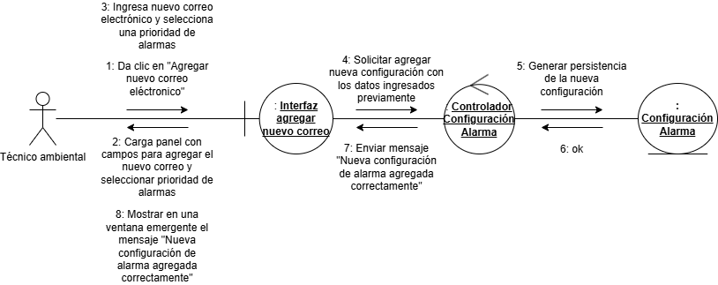

Diagrama de Secuencia

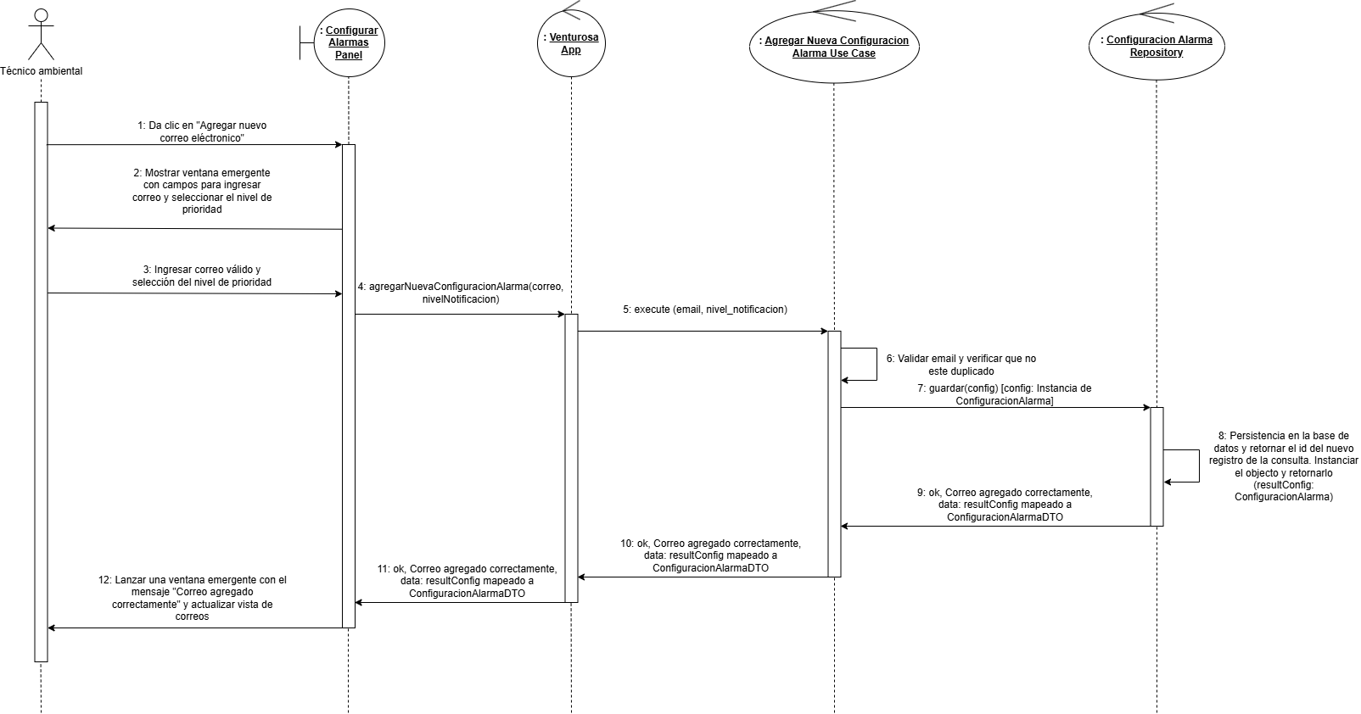
Generar Reporte

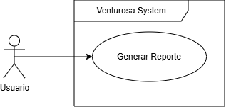
Descripción
Descripción breve
El caso de uso Generar reporte permite al técnico ambiental generar reportes que contienen mediciones y estadísticas del estado de la laguna y exportarlos a formato PDF.
Descripción paso a paso
- El sistema recupera los datos de mediciones más recientes del último mes o por un rango de fechas.
- El sistema organiza los datos de la siguiente forma:
2.1. Fecha y hora del reporte.
2.2. Rango de fecha de las mediciones.
2.3. Tabla con fecha y hora de medición, valor de pH, estado y punto de monitoreo para cada medición.
- Estos datos son exportados a formato PDF.
- Si el proceso de exportación a PDF fue correcto, el sistema lanza el mensaje de exito.
- El sistema permite al técnico ambiental seleccionar la ubicación de descarga del archivo PDF.

Escenarios

Precondiciones: El técnico ambiental tiene acceso al panel de control y existen registros de mediciones (para los escenarios de éxito).

Escenario normal - Generar reporte del último mes
- El técnico ambiental accede a la interfaz gráfica de “Generar Reporte”.
- El sistema muestra un texto de generación por defecto, las casillas de filtro y un botón de “Exportar a PDF” habilitado.
- El técnico ambiental presiona el botón “Exportar a PDF”.
- El controlador de reportes realiza una consulta a la base de datos para recuperar las mediciones de variables fisicoquímicas correspondientes a los últimos 30 días.
- El controlador organiza la información recopilada: calcula la fecha/hora actual del reporte, define el rango de fechas evaluado y construye la tabla aplicando el color correspondiente a las celdas según el estado de cada medición.
- El sistema abre un cuadro de diálogo nativo del sistema operativo para que el técnico ambiental seleccione la ubicación de descarga (ruta del archivo).
- El técnico ambiental selecciona la carpeta (por ejemplo, “Descargas”) y confirma la acción.
- El controlador ejecuta el componente de exportación para compilar y guardar el archivo en formato PDF en la ruta seleccionada.
- Si el proceso de escritura del archivo es correcto, la interfaz gráfica muestra el mensaje de exito.

Escenario normal 2 - Generar reporte por rango de fechas personalizado
- El técnico ambiental accede a la interfaz gráfica de “Generar Reporte”.
- La interfaz habilita muestra dos campos de selección de fecha: “Fecha Inicial” y “Fecha Final”, junto con el botón “Exportar a PDF”.
- El técnico ambiental ingresa o selecciona la Fecha Inicial y la Fecha Final deseada.
- El controlador valida que la Fecha Inicial sea menor o igual a la Fecha Final y que ambas sean fechas válidas (no futuras).
- El técnico ambiental hace clic sobre el botón.
- El controlador realiza la consulta SQL a la base de datos filtrando las mediciones de la laguna por el rango especificado.
- El controlador organiza los datos en el formato requerido (metadatos del reporte y tabla con celdas parametrizadas por color según su estado).
- El sistema abre un cuadro de diálogo para seleccionar la ubicación de descarga; el técnico ambiental elige la ruta de almacenamiento.
- El controlador genera el documento PDF en la ubicación seleccionada y la interfaz muestra el mensaje de éxito.

Escenario alternativo - Intentar generar reporte sin datos en el periodo seleccionado
- El técnico ambiental accede a la interfaz gráfica de “Generar Reporte”.
- El técnico ambiental selecciona un rango de fechas específico y presiona el botón.
- El controlador realiza la consulta a la base de datos y esta retorna un conjunto de datos vacío .
- El controlador detiene el proceso de maquetación del PDF al no detectar registros.
- La interfaz gráfica muestra una ventana emergente de advertencia con el mensaje de error.
Diagrama de Colaboración
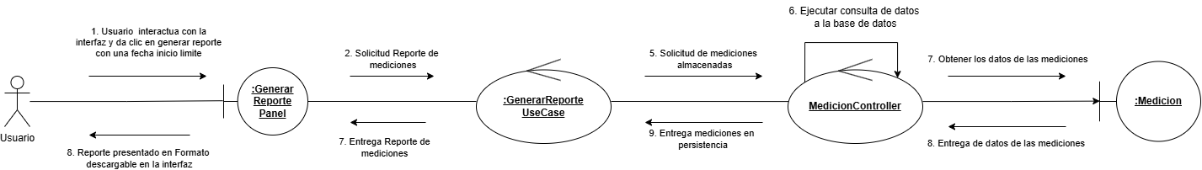
Diagrama de Secuencia

